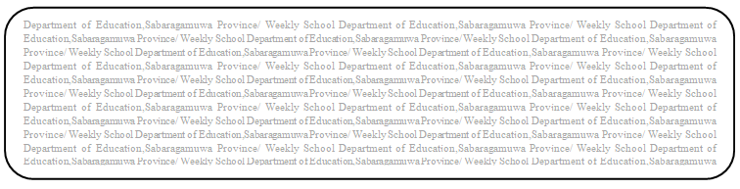**නිපුණතාවය 3.3 චරිත හා අවස්ථා ප්‍රතිනිර්මාණය කරයි.**

**12 ශ්‍රේණිය - තෙවන වාරය**

**සැකසුම - තරංගා D ගුණරත්න**

**කාර්ය පත්‍රිකා - 02**

**විෂය - නාට්‍ය හා රංග කලාව**

**පළාත් අධ්‍යාපන දෙපාර්තමේන්තුව සබරගමුව - සතිපාසල**

**පාඩම :** **Ôj uQ¾;s ks¾udKh lsÍu'**

**b.ekqï m, (**

* pß;" wjldYfhys w¾:j;a f,i f.dvke`.sh hq;= nj m%ldY lrhs'
* kdgHhl wjia:d ks¾udKh" w¾:j;a úh hq;= nj wjfndaO lr .kS'
* rx.hg WÑ; f,i ysia wjldYh l<ukdlrKh lrhs'
* f;dard.;a wjldYhg wkqj w¾:j;a f,i uQ¾;s iajrEmfhka pß;

yd wjia:d f.dvk`.hs'

* w¾:j;a f,i ðjuQ¾;s ks¾udKh lsÍu i`oyd wNHdi l%u we;s nj

wjfndaO lr.kS'

* ශිෂ්‍යයා කළ යුතු කාර්යයන්...

1. ජීව මූර්ති නිර්මාණයෙහි තම අත්දැකීම් හා පරිකල්පන හැකියාව භාවිතා කර ජීව මූර්ති රූප ගොඩනංවන්න.
2. සුදුසු කතන්දරයක් නිර්මාණය කරන්න.
3. e-තක්සලාව,e-නැණ පියස,ගුරු ගෙදර ආදී ඉගෙනුම් ආධාරක භාවිතා කර වැඩිදුර අධ්‍යනයේ යෙදෙන්න.
4. Youtube හි ජීව මූර්ති නිර්මාණ නරඹන්න.

* ඇගයීම

1. තම පරිකල්පනය මෙහෙයවා අවකාශය තුළ ජීව මූර්ති නිර්මාණය කරන්න.
2. එම ජීව මූර්තී සජීවී බවට පත් වෙමින් භාවමය අවස්ථාවක් නිර්මාණය කරන්න.

➢ පසු ක්‍රියාකාරකම්

1. ජීව මූර්ති සහිත ඡායාරූප එකතු කර කතාවක් ගොඩ නගන්න.